Алтайский государственный медицинский университет
Ректор
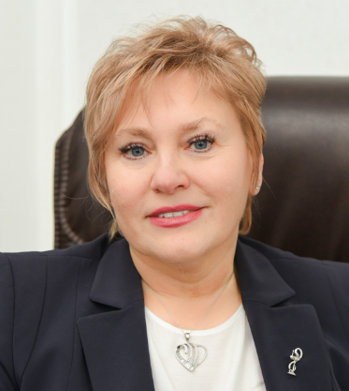
Шереметьева Ирина Игоревна
Доктор медицинских наук, профессор, врач-психиатр высшей категории.
Образование
Окончила Алтайский государственный медицинский институт по специальности «Лечебное дело» в 1991 г., в 1992 г. – интернатуру по специальности «Терапия», с 1995 г. – ординатура по специальности «Психиатрия». В 2011 г. окончила магистратуру в Алтайском государственном университете по направлению «Менеджмент» (специализация – Государственное управление и местное самоуправление).
В 2019 г. – повышение квалификации в Алтайском государственном университете «Управление проектами», «Управление персоналом», «Актуальные вопросы государственного и муниципального управления», «Менеджмент и экономика организации».
Опыт работы
С 1992 по 1995 гг. работала врачом-психотерапевтом в дневном стационаре Алтайского краевого психоневрологического диспансера.
С 1997 занимала различные должности в КГУЗ «Алтайская краевая клиническая психиатрическая больница».
С 2001 г. – заместитель главного врача по лечебной работе Алтайского краевого психоневрологического диспансера.
С 2003 г. работает в АГМУ на постоянной основе. С 2004 по 2009 гг. – доцент кафедры психиатрии и наркологии. С 2009 по 2015 гг. – профессор кафедры психиатрии и наркологии.
С 2012 по 2014 гг. – заместитель декана педиатрического факультета.
С марта по сентябрь 2015 г. – декан лечебного факультета АГМУ.
В 2016-2018 гг. – директор института довузовского образования.
С сентября 2018 г. по июнь 2019 г. – заведующий кафедрой психиатрии, медицинской психологии и неврологии с курсом дополнительного профессионального образования.
С 21 ноября 2019 г. приказом Министерства здравоохранения Российской Федерации от 18.11.2019 г. № 279-пк назначена на должность и. о. ректора ФГБОУ ВО «Алтайский государственный медицинский университет» МЗ России.
В соответствие с Приказом Минздрава России № 170-ПК от 15.09.2021 г. И.И. Шереметьева с 17 сентября 2021 года утверждена в должности ректора ФГБОУ ВО АГМУ Минздрава РФ сроком на пять лет.
Научная деятельность
В 2001 году защищена диссертационная работа на соискание ученой степени кандидата медицинских наук по теме «Смешанные формы психических заболеваний у диспансерного контингента больных (клинико-статистическое исследование)», 14.00.18 «Психиатрия». В 2008 году – защита диссертационной работы на соискание ученой степени доктора медицинских наук по теме «Экзогенно-органические расстройства в общей структуре психических заболеваний (клинико-эпидемиологическое исследование)», 14.00.18 – «Психиатрия».
Является автором 141 научного труда, в том числе 19 учебно-методических работ, 9 монографий, 1 патента («Способ лечения абдоминального ожирения при метаболическом синдроме в сочетании с депрессивными нарушениями») по тематике: сочетанные травмы психической патологии, проблемы экзогенно-органических заболеваний головного мозга, вопросы адаптивных нарушений, нарушения социально-психологической адаптации у студентов, проблемы эмоционального выгорания и др.

Проректор по учебной работе
Бабушкин Игорь Евгеньевич

Проректор по научной работе и инновациям
Жариков Александр Юрьевич

Проректор по лечебной работе и дополнительному профессиональному образованию
Ганов Дмитрий Иванович

Проректор по международной деятельности и цифровой трансформации
Резинкин Алексей Юрьевич

Советник при ректорате
Федоров Владимир Васильевич

Советник при ректорате
Федоров Анатолий Васильевич

Главный бухгалтер
Сухих Юлия Ивановна

